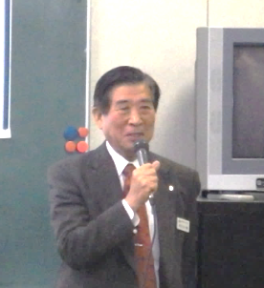

平成28年5月１日
第82号

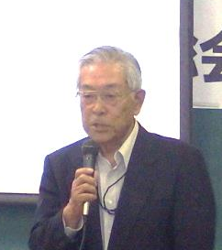

久間地区地域コミュニティ運営協議会
28年度 定期総会 開催

ｺﾐｭﾆﾃｨ会長
光武一行氏
28年度定期総会を、平成28年4月21日(木)嬉野市中央公民館にて、嬉野市長 谷口太一郎氏を来賓に迎え、代議員37名（内委任状2名）の出席で開催致しました。市長よりご祝辞、又光武一行会長の挨拶を頂き議事に入りました。
27年度の事業・決算報告、28年度の事業・予算並びに役員・運営委員の選任等承認を頂きました。今年度は「久間地区防災連絡会」を設置し、安心・安全な地域づくりを目指します。皆様のご協力ご支援を宜しくお願い致します。
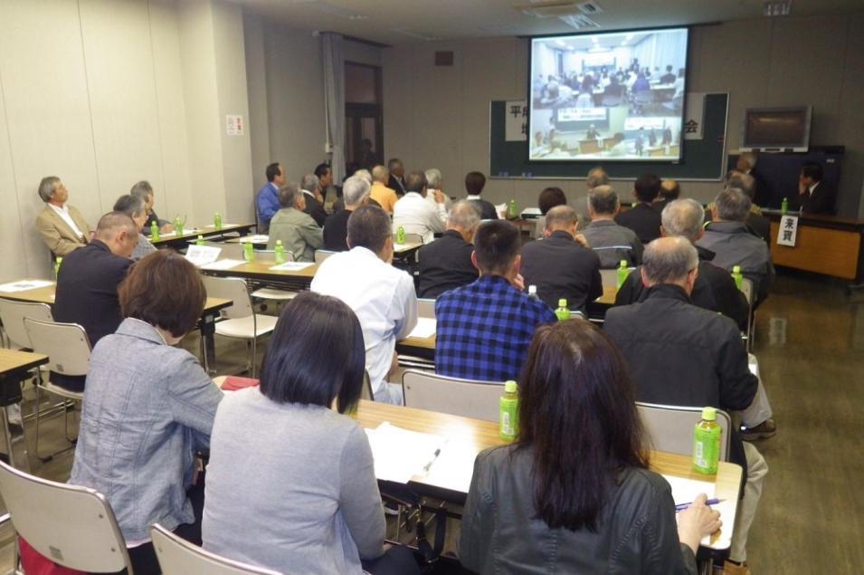
嬉野市長
谷口太一郎氏

28年度事業計画決まる！
「役員全員留任新たな決意」

28年度 総会の様子

【 コミュニティ各部会の事業計画 】

部会名 | 活 動 内 容
総務 広報 | ○情報誌の発行(牛坂・南下久間）全戸配付  ○青色防犯パトロール活動  ○自主防災活動の普及＆AED講習会
公民館活動 | ○久間小校区運動会  ○三世代グラウンドゴルフ大会  ○久間の歴史講座  ○電波教室「ラジオ制作」6年生  平成28年度 役員  宜しくお願い致します  役 職  氏 名
青少年育成 | ○朝の挨拶運動（交通安全指導兼ねる）  ○学校支援事業（学校連携事業）  会 長  光武 一行  ○学童美術展校内審査  副 会 長  志田 勝英  ○芸術体験支援
健康 福祉 | ○健康（３B）体操  副 会 長  糸山 典子  ○健康出前講座  ○高齢者等ふれあい事業（サークル推進・ 独居高齢者クリスマスプレゼント等）  植松 敏雄  会 計  ○みんなの音楽会  監 事  荒木 司
環境 整備 | ○管内環境安全パトロール  監 事  林 良二  ○地域の環境美化運動推進・・ｺﾐｭﾆﾃｲ菜園等  （28年度 新規に中通地区で定植）  顧 問  中山 廣文
地域づくり | ○買物困難者支援・・新鮮野菜の販売  （志田焼の里秋祭り協賛、年末バザー）  中野 正  事務局長  ○史跡・名勝巡り「わくわくウォーキング」
公民館活動部会部会
第1回
久間小校区運動会
5月29日(日)開催決定
総務広報部会
青色パトロール講習会
※日時：平成28年5月20日（金）
午後8時から
※場所：塩田中央公民館
2階 視聴覚室
※講師: 鹿島警察署 生活安全係長
警部補 坂村直生(すなお) 氏



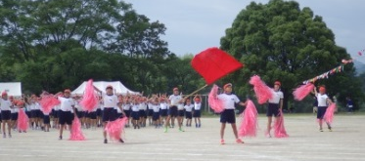
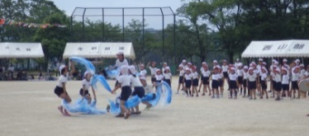

平成27年久間小学校運動会応援合戦
今年から、久間小学校運動会と久間地区体育大会が合体し「久間小校区運動会」としてスタート致します。小学校からの申し入れで検討を重ね、第1回の開催の運びとなりました。地域と子供達のふれあいが出来ることを期待しています。
昨年復活した「旗行列」に今回から、6年生32名が初参加を致します。久間の伝統を継続させていく記念の運動会になると思われます。
地区の皆様のご理解とご支援を頂き成功させていきたいものです。

青色パトロールは、子供たちの登下校の安全を守るだけでなく、地域全体が安心して生活できるように地区民の協力で、防犯に努力していただいているところです。
安全・安心な日本と言われて来ましたが、テレビ報道を見ていると、子供たちを対象とした、虐待のニュースや不幸な事件があまりにも多い気が致します。事故・事件等が無い久間地区にするためにも「青色パトロール」にご協力をお願い致します。受講をお待ちしております。

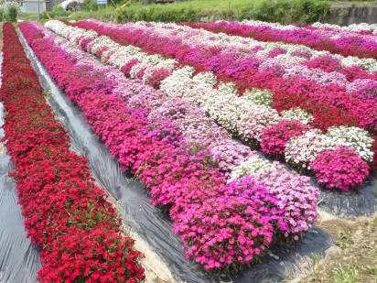
環境整備部会
健康福祉部会
平成28年度３B体操教室のご案内
寿会の熱唱です

開催日 毎月第4金曜日（11月まで）
時 間 20：00～21：30
参加料 500円 （1回につき）
場 所 久間研修センター申込不要です

☆初めての人もすぐできるよ ３B体操
☆リズム感もかんけいないよ 簡単！３B体操
☆月1でもやればできる、
転倒予防 肩こり予防 ３B体操
4月30日(土) 撮影

久間小学校西側登り口に昨年定植した、ナデシコ「テルスター」が咲き誇っています。皆さんも是非ご覧ください。見ごとですよ！！
28年度から、参加料の1部のご負担をお願いする事と成りました。何卒ご理解とご協力をお願い致します。

健康(３Ｂ)体操 6月10日(金)南志田区訪問します
待ってま～す きてね！

5月27日（金）午後8時から 久間研修センター


◇◇◇◇◇◇◇◇◇◇◇◇◇◇◇◇◇◇◇◇◇◇◇◇◇◇◇◇◇◇◇◇◇◇◇◇◇◇◇◇◇◇◇◇◇◇◇◇◇◇◇◇◇◇◇◇◇◇◇◇◇
７ 月 のぞえ
８ 月 南志田
午後３時15分～４時15分まで

5月 光 武
6月 南志田
よろしく
お願いします。


